YB2系列低压大功率隔爆型三相异步电动机
(H400~500)
产 品 样 本
代号：0AP.138.0127
2009年 6月 10日

目 录
1.概述 ..........................................................1
2.标志、型号说明 ................................................1
3.结构简介 ......................................................1
5．电动机使用条件................................................2
6.电动机技术数据.................................................3
7.安装型式和安装外型尺寸.........................................3
8．电动机轴承型号及润滑脂注脂量及间隔时间........................3
9. 防爆基础知识..................................................4
10.订货说明：....................................................4
2

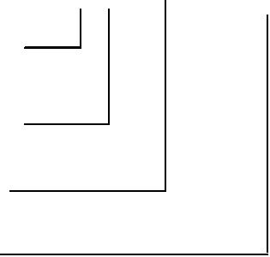
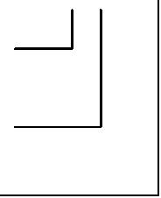
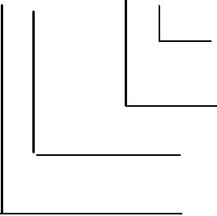
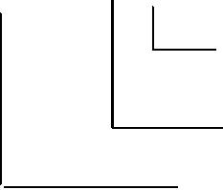
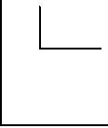
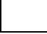
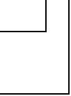
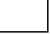
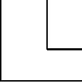
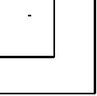
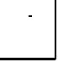
1. 概述
YB2-400-500系列低压大功率隔爆型三相异步电动机(以下简称为：电动机)，是
我公司根据市场需求而开发的新产品，是满足工厂、煤矿等存在爆炸性气体环
境中需要大功率设备的理想驱动产品。具有高效节能、低噪声、长寿命、高可
靠性的特点。
电动机防爆性能符合 GB3836.1-2000《爆炸性气体环境用电气设备 第 1部
分：通用要求》和 GB3836.2-2000《爆炸性气体环境用电气设备 第 2部分：隔
爆型“d”》的规定,制成隔爆型。
带 ExdI防爆标志的电动机，适用于煤矿存在甲烷混合物及煤尘爆炸危险
的场所；带 ExdIIBT4 防爆标志的电动机，适用于工厂用 II 类 B 级，温度组别
为 T1、T2、T3和 T4组的爆炸性气体混合物存在的环境；带 ExdIICT4防爆标志
的电动机，适用于工厂用 II类 C级，温度组别为 T1、T2、T3和 T4组的爆炸性
气体混合物存在的环境。
在 YB2基本系列电动机基础上，也可制成 YB2-W户外型、YB2-TH户内湿热
带型、YB2-THW户外湿热带型、YB2-TA户内干热带型、YB2-TAW户外干热带型、
YB2-T 户内热带型、YB2-TW 户外热带型及 YB2-WF1 户外中等防腐蚀型等气候环
境条件。
2. 标志、型号说明
2.1 电动机防爆标志代表的意义：
Ex d ⅡB T4
标志（防爆）
电气设备防爆型式（隔爆型）
2.2电动机型号代表的意义:
温度组别（T4）
电气设备类别级别（Ⅱ类B 级）
Y B 2 – 450 L 1 - 4 W
异步电动机
隔爆型
特殊环境代号
电动机极数
顺序号
铁心长度代号
机座长度代号
机座中心高（mm）
3. 结构简介
3.1 电动机的隔爆结构有 ExdI、ExdIIBT4、ExdIICT4。
1

3.2 电动机的冷却方式为 IC411，主体外壳防护等级为 IP55。
3.3电动机绝缘等级为 H级，F级考核。
3.4安装方式 B3。
4．技术特点
4.1.优异的冷却系统：YB2-400-500具有独特的冷却系统，双冷却回路，高效冷却
风扇及散热面积足够大的机座、端盖内外筋，具有强大的热交换能力和散热能力。
内部冷却回路是由机座上的 4个通风道，与轴上的焊筋组成内部风路，是将转子的
热量通过内风扇实现与机座的热交换，以达到冷却转子的目的，同是也可实现定子
绕组前后端温度的均衡，避免出现局部过热，同时对降低轴承温度有显著效果。外
部风路是由宽扇叶风扇来提供冷却所需的风量,具有噪声低,风量大的特点。
4.2.可靠的机械结构。
4.2.1.机座采用钢板焊接结构，利用高的散热片，一方面增加了散热面积，另一方
面增加了机座的强度.
4.2.2.端盖采用内外都带加强筋结构，使端盖的刚性得到显著增强.
4.2.3.轴承结构，经过缜密计算，轴承寿命均在 4万小时以上。
4.3.定子及其独特的绝缘结构：电机采用 H级绝缘结构，F级温升考核，从而使绝
缘的可靠性更高，寿命更长。绝缘采用真空压力浸漆，采用良好的浸渍漆及优异的
工艺参数，保证空气隙的有效填充、无气泡，绕组的机械电气强度高，绝缘寿命长。
可根据用户需要带加热带,防止绝缘受潮而降低绝缘寿命.
4.4.坚固的转子：YB2-400-500采用铸铝转子，离心法铸铝，质量稳定、可靠、低
杂散损耗，转子斜槽，减少谐波，降低噪声，转子整体性强；高精度的动平衡设备，
低不平衡质量确保了转子的平稳运行和低振动值。
4.5.接线盒：YB2-400-450电机接线盒位于电机顶部，YB2-500电机接线盒位于机
座右上方，接线盒可以在四个位置分别实现相距 90°方位的接线盒，满足现场不
同的引线需要。接线盒采用大空腔的 M24接线盒，方便用户接线，并通过特殊设计
的接线螺栓满足大电流的需要，防护等级达到 IP55。能满足橡套、钢布两种接线
方式，钢布的螺纹有 M72X2、M85X3、M95X3、M105X3。
4.6.带智能监控及自动控制功能,可根据用户需要带定子轴承测温,实现远程监控
功能。
5．电动机使用条件
5.1电动机使用电气条件
2

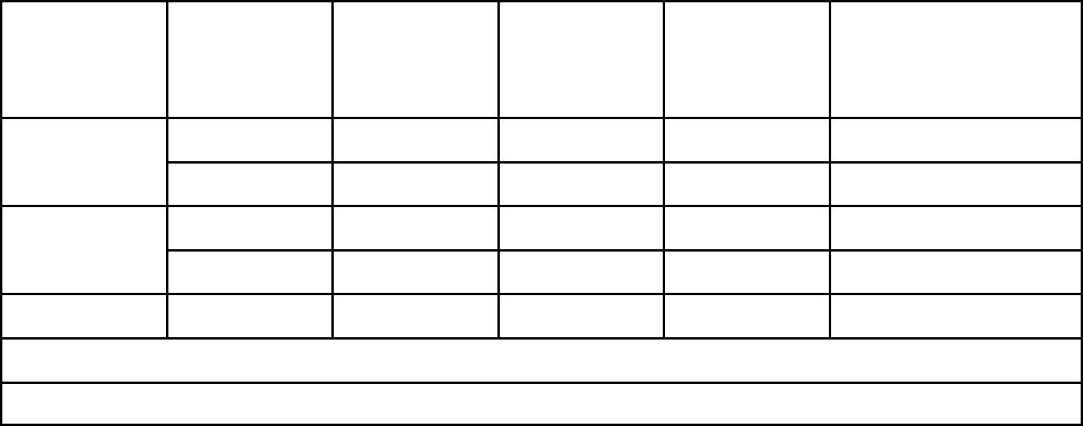
5.1.1额定电压：380、660、1140、380/660、660/1140V、690V。
5.1.2额定频率：50Hz。
5.1.3定额：连续工作制 S1。
5.2电动机使用环境条件
海拔不超过 1000m，环境空气温度随季节而变化为-20～+40℃的户内环境。YB2
为基本型，适用于户内环境、YB2-W 适用于户外环境、 YB2-TH 适用于户内湿热带
环境、YB2-THW 适用于户外湿热带环境、YB2-TA 适用于户内干热带环境、YB2-TAW
适用于户外干热带环境、YB2-T适用于户内热带环境、YB2-TW适用于户外热带环境、
YB2-WF1 适用于户外中等腐蚀的环境。如果用户需要海拔超过 1000m，环境温度超
出-20～+40℃的电动机，请在订货时注明，我们会特殊设计，满足用户的要求。
6. 电动机技术数据及机座号与功率及转速对应关系
电动机机座号与功率及转速对应关系及主要电气性能参数见表 4 (以 50Hz、660V 为基
础设定，仅供参考)；电动机机座号与功率及转速对应关系见表 5。
7.安装型式和安装外型尺寸
7.1安装型式
本系列电动机的安装方式符合 GB/T997《电机结构及安装型式代号》及 IEC60034
的规定。本系列电动机基本结构型式为：B3—机座带底脚、端盖无凸缘；如需其它安
装方式请与我公司低压研发部联系. 具体外形及安装尺寸见附图。注：定子轴承测温
及加热带均为非标配件，用户要求时才带。
8．电动机轴承型号及润滑脂注脂量及间隔时间.
轴承牌号
轴承牌号
机座号
极数
（非轴伸
端）
油量（ｇ） 润滑间隔 (ｈ)
（轴伸端）
2
6318
NU324
6222/C3
NU326
NU230
6318
6324
NU216
6326
6326
40
45
45
50
60
2000
3000
2000
3000
3000
400
４～16
2
450
500
４～16
４～16
注:1.在装配轴承时，2极电机油脂用量为轴承室的一半，4极及以上为 3/4.
2.如果工作温度高于 70℃,温度每升高 15℃,加油周期减半。
3


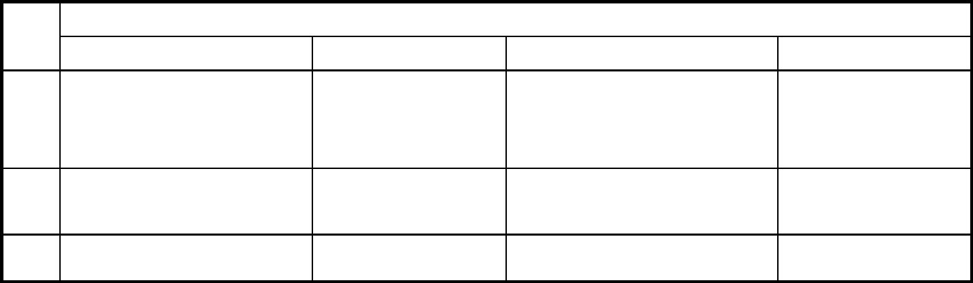
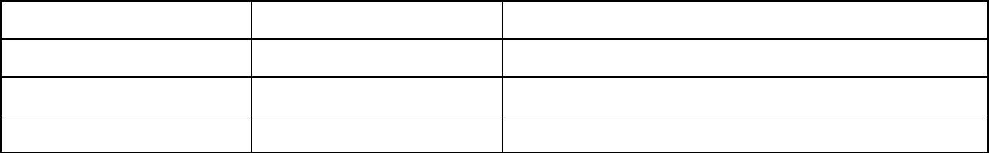
9. 防爆基础知识
9.1防爆电动机使用场所：
防爆危险区分为：0区、1区、2区：见表 1
表
1
区域
0 区
1 区
2 区
区域划分(简述)
爆炸性区域
运用的防爆电机
目前无合适的防爆电机
隔爆型“d”
容易爆炸区域
偶然爆炸区域
隔爆型“d”、增安型“e”、无火花“nA”
9.2电气设备分类
I类 煤矿井下电气设备。I类爆炸性气体环境主要为甲烷。
II 类 除煤矿外的其他爆炸性气体环境用电气设备。II 类爆炸性气体的特性进一步分类为:
IIA、IIB、IIC。II类常见可燃性气体、蒸气、温度组别举例见表 2
表 2
级
别
组
别
T1
T2
T3
T4
甲烷、醋酸乙烷、丙烷、 丁醇、丁烷、乙醇、 环己烷、戊烷、已烷、庚 乙醛
IIA 苯乙烯、苯、二甲苯、 丙烯、乙苯、甲醇、 烷、辛烷、煤油、
甲苯、一氧化碳 丙醇 柴油、车用汽油、癸烷
丙炔、环丙烷、焦炉煤 环氧乙烷、乙烯、 二甲醚、四氢糠醚、
乙基甲基醚、
IIB
气
氢
1,2-环氧丙烷
丁烯醛、丙烯醛、硫化氢 二乙醚、四氟乙烯
乙炔
IIC
9.3不同温度组别对应表面最高温度见表 3
表 3
爆 炸 性 混 合 物 组 别
T1
T2
T3
T4
电机表面最高允许温度
（℃）
户外
户内
440
450
290
300
190
200
125
135
9.4防爆原理
隔爆型“Ex d”电机是防爆电机的一种形式，其原理是将设备在正常运行时，将可能
产生火花、电弧或危险高温的部件置于隔爆外壳内，隔爆外壳能承受内部压力而不致损坏，
并能保证内部的火焰气体通过间隙传播时，降低能量，不足以引爆壳外的气体。
10.订货说明：
10.1 订货时须注明电动机的型号、功率、同步转速、电压、防爆级别、频率、安装
方式、绝缘等级、进线方式、冷却方式、以及电机的特殊要求等。
例：机座号 450L2、功率 630kW、同步转速 1500r/min、电压 660/1140V、隔爆型 ExdI、
频率 50Hz 、B3 安装、H 级绝缘、橡套电缆进线、带定子轴承测温、带加热带（电压
4

220V）的电动机标注如下：
YB2-450L2-4 630kW 1500r/min 660/1140V ExdI 50Hz IMB3 H橡套电缆 带定子轴承测
温 带加热带（220V）
10.2 样本中的数据随着技术进步会有部分变动，不另行通知，请注意最新版本的发行。
如需该电机的其它详细数据请与本公司联系。
10.3 如用户需要样本中未列入的其它电动机可与本公司联系协商或在技术协议和订货
合同中注明。
欢迎订货，谢谢合作！
5

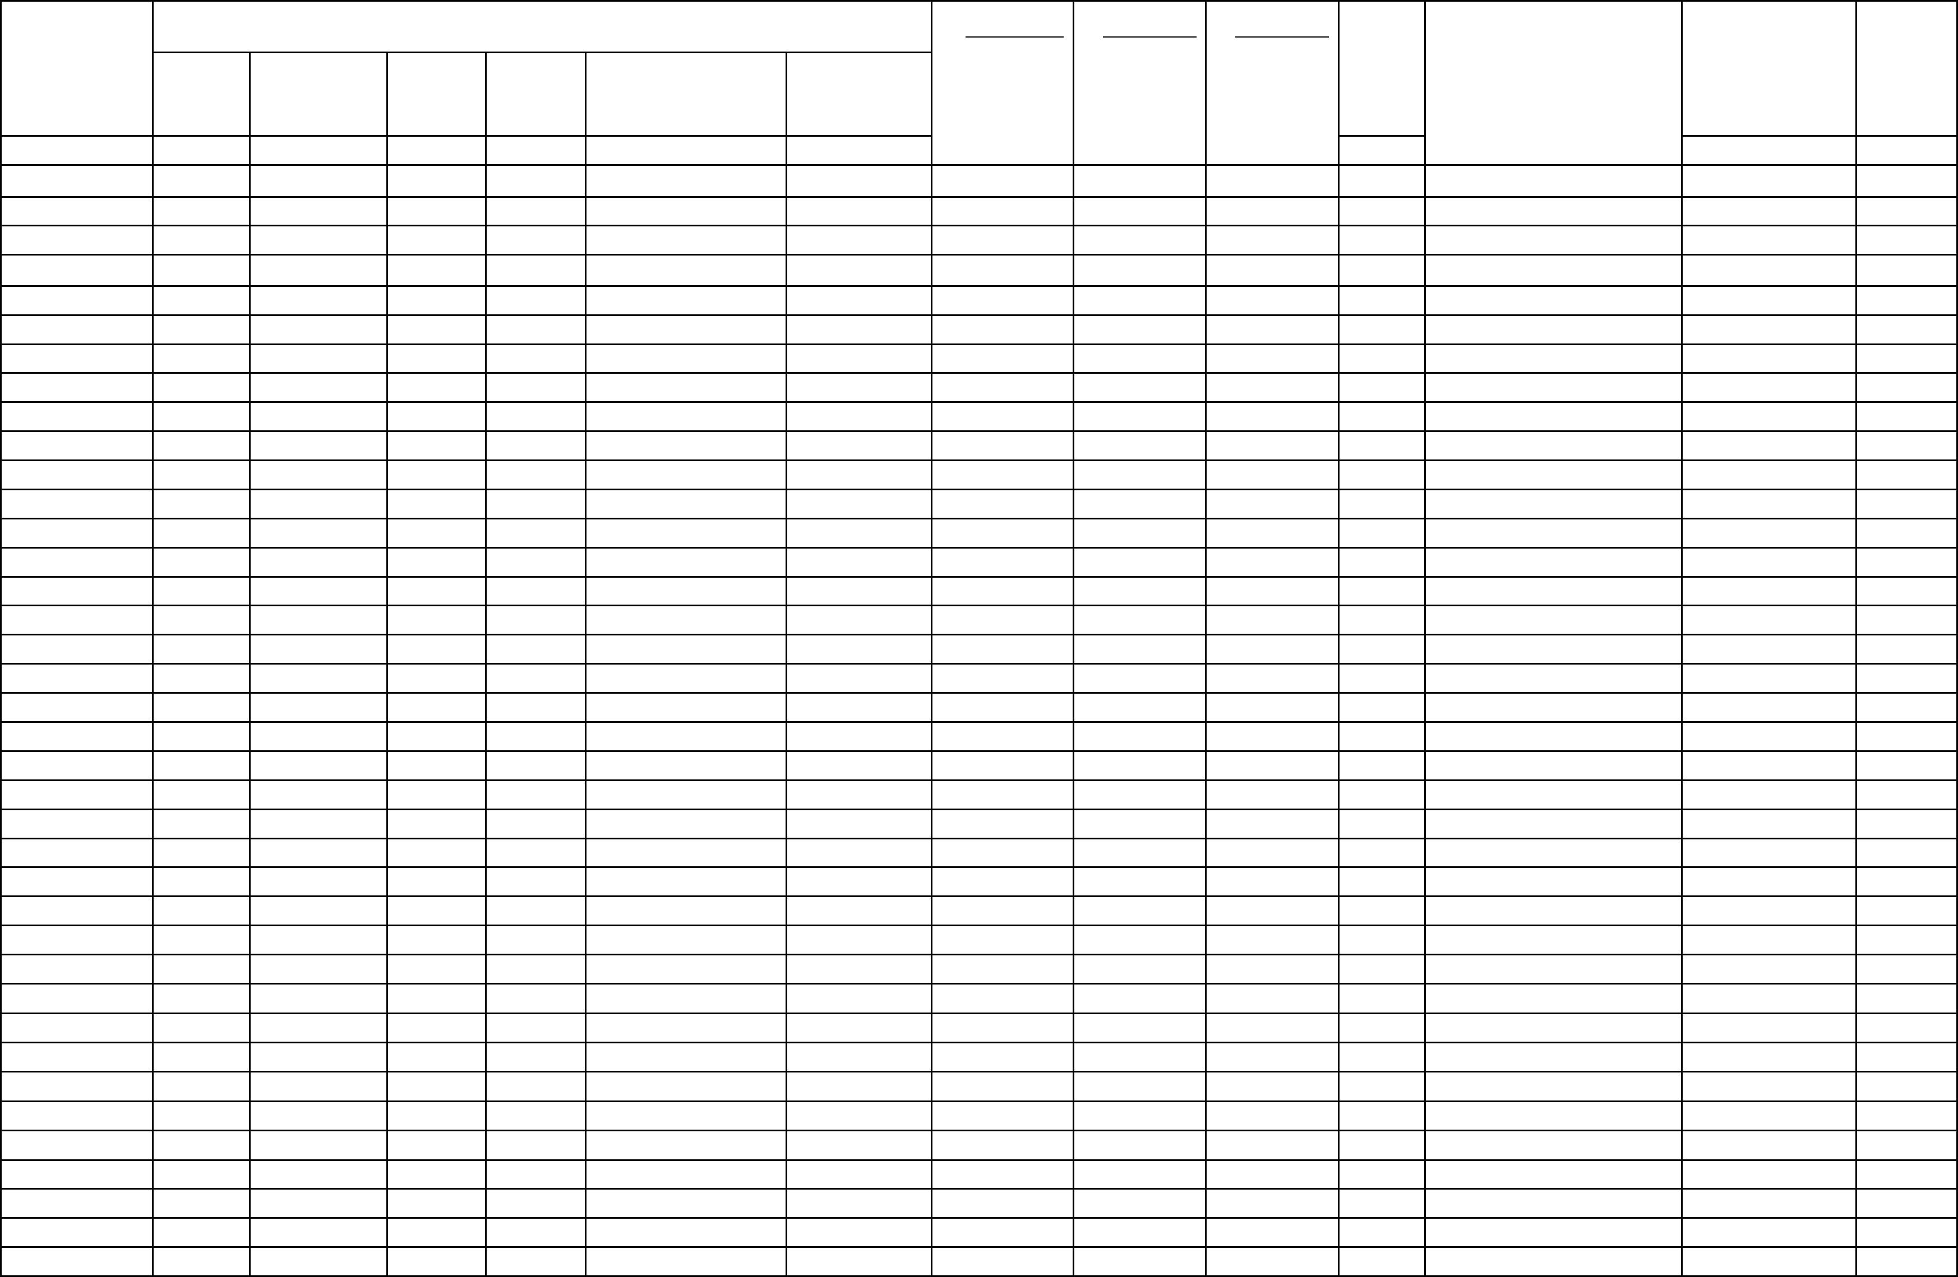
表 4
额定
堵转电流
额定电流
堵转转矩
额定转矩
最大转矩
额定转矩
振动等级
(位移、速度、加速度)
Vibration class um mm/s
m/s2
噪声
Noise
dB(A)
转动惯量
Inertia moverment
kg.m2
重量
Weight
kg
型号
功率
Output
Kw
电流
Current
(660V)A
362.4
转速
Speed
r/min
2980
转矩
Torque
N.m
功率因数
Type
效率
Locked current
Locked torque Pull out torque
Power factor
COSφ
Effi
%
Rated current Rated torque Rated torque
YB2-400S-2
YB2-400M-2
YB2-400L-2
YB2-450S-2
YB2-450M-2
YB2-450L-2
YB2-400S-4
YB2-400M-4
YB2-400L-4
YB2-450S-4
YB2-450M-4
YB2-450L1-4
YB2-450L2-4
YB2-5001-4
YB2-5002-4
YB2-5003-4
YB2-5004-4
YB2-400S-6
YB2-400M-6
YB2-400L-6
YB2-450S-6
YB2-450M-6
YB2-450L1-6
YB2-450L2-6
YB2-450L3-6
YB2-5001-6
YB2-5002-6
YB2-5003-6
YB2-5004-6
YB2-400S-8
YB2-400M-8
YB2-400L-8
YB2-450S-8
YB2-450M-8
YB2-450L-8
YB2-5001-8
YB2-5002-8
YB2-5003-8
YB2-5004-8
355
1137.7
95.2
95.2
95.2
95.2
95.2
95.2
95.2
95.2
95.2
95.2
95.2
95.2
95.2
95.6
95.6
95.6
95.6
95
0.9
7
7
7
7
7
7
7
7
7
7
7
7
7
7
7
7
7
7
7
7
7
7
7
7
7
7
7
7
7
7
7
7
7
7
7
7
7
7
7
1.2
1.2
1.2
1.2
1.2
1.2
1.2
1.2
1.2
1.2
1.2
1.2
1.2
1.2
1.2
1.2
1.2
1.2
1.2
1.2
1.2
1.2
1.2
1.2
1.2
1.2
1.2
1.2
1.2
1.2
1.2
1.2
1.2
1.2
1.2
1.2
1.2
1.2
1.2
2
2
2
2
2
2
2
2
2
2
2
2
2
2
2
2
2
2
2
2
2
2
2
2
2
2
2
2
2
2
2
2
2
2
2
2
2
2
2
107
37/2.3/3.6
37/2.3/3.6
37/2.3/3.6
37/2.3/3.6
37/2.3/3.6
37/2.3/3.6
37/2.3/3.6
37/2.3/3.6
37/2.3/3.6
37/2.3/3.6
37/2.3/3.6
37/2.3/3.6
37/2.3/3.6
37/2.3/3.6
37/2.3/3.6
37/2.3/3.6
37/2.3/3.6
37/2.3/3.6
37/2.3/3.6
37/2.3/3.6
37/2.3/3.6
37/2.3/3.6
37/2.3/3.6
37/2.3/3.6
37/2.3/3.6
37/2.3/3.6
37/2.3/3.6
37/2.3/3.6
37/2.3/3.6
37/2.3/3.6
37/2.3/3.6
37/2.3/3.6
37/2.3/3.6
37/2.3/3.6
37/2.3/3.6
37/2.3/3.6
37/2.3/3.6
37/2.3/3.6
37/2.3/3.6
6.8
2840
400
450
450
500
560
355
400
450
450
500
560
630
710
800
900
1000
280
315
355
355
400
450
500
560
630
710
800
900
220
250
280
315
355
400
450
500
560
630
408.4
459.4
459.4
510.5
571.7
374.9
422.5
475.3
475.3
528.1
591.5
665.4
738.3
831.8
935.8
1039.8
299.8
337.3
380.1
380.1
428.3
481.8
535.4
599.6
664
2980
2980
2980
2980
2980
1490
1490
1490
1490
1490
1490
1490
1490
1490
1490
1490
990
1281.9
1442.1
1442.1
1602.3
1794.6
2275.3
2563.8
2884.2
2884.2
3204.7
3589.3
4037.9
4550.7
5127.5
5768.5
6409.4
2701
0.9
107
107
107
107
108
104
104
104
104
104
108
108
108
108
108
108
92
8.2
9.3
2910
3050
3660
3920
4100
2990
3060
3190
3810
4070
4250
4570
5700
6150
6700
7250
2830
3120
3120
3390
3600
3780
4060
4350
5760
5950
6680
7150
3050
3150
3320
3650
3820
4060
5580
6260
6580
7050
0.9
0.9
10.3
11.7
15
0.9
0.9
0.87
0.87
0.87
0.87
0.87
0.87
0.87
0.88
0.88
0.88
0.88
0.86
0.86
0.86
0.86
0.86
0.86
0.86
0.86
0.87
0.87
0.87
0.87
0.83
0.83
0.83
0.83
0.83
0.83
0.83
0.83
0.83
0.83
13.9
15
16.3
21
24
25.6
32.2
40
44
59
64
20
990
3038.6
3424.5
3424.5
3858.6
4340.9
4823.2
5402
95
92
24
990
95
92
25
990
95
95
26
990
95
95
29
990
95
95
32
990
95
95
35
990
95
95
37
990
6077.3
6849
95.4
95.4
95.4
95.4
94.8
94.8
94.8
95
95
40
748.3
843.2
948.6
244.6
277.9
311.3
349.5
393.8
443.8
497.1
552.4
618.7
696
990
95
43
990
7717.2
8681.8
2820.1
3204.7
3589.3
4037.9
4550.7
5127.5
5768.5
6409.4
7178.5
8075.8
95
95
47
990
51
745
91
18.6
19.6
21.5
32.8
36
745
91
745
91
745
93
745
95
93
745
95
93
40.9
68.9
74.2
80.1
89.3
745
95.4
95.4
95.4
95.4
94
745
94
745
94
745
94
5

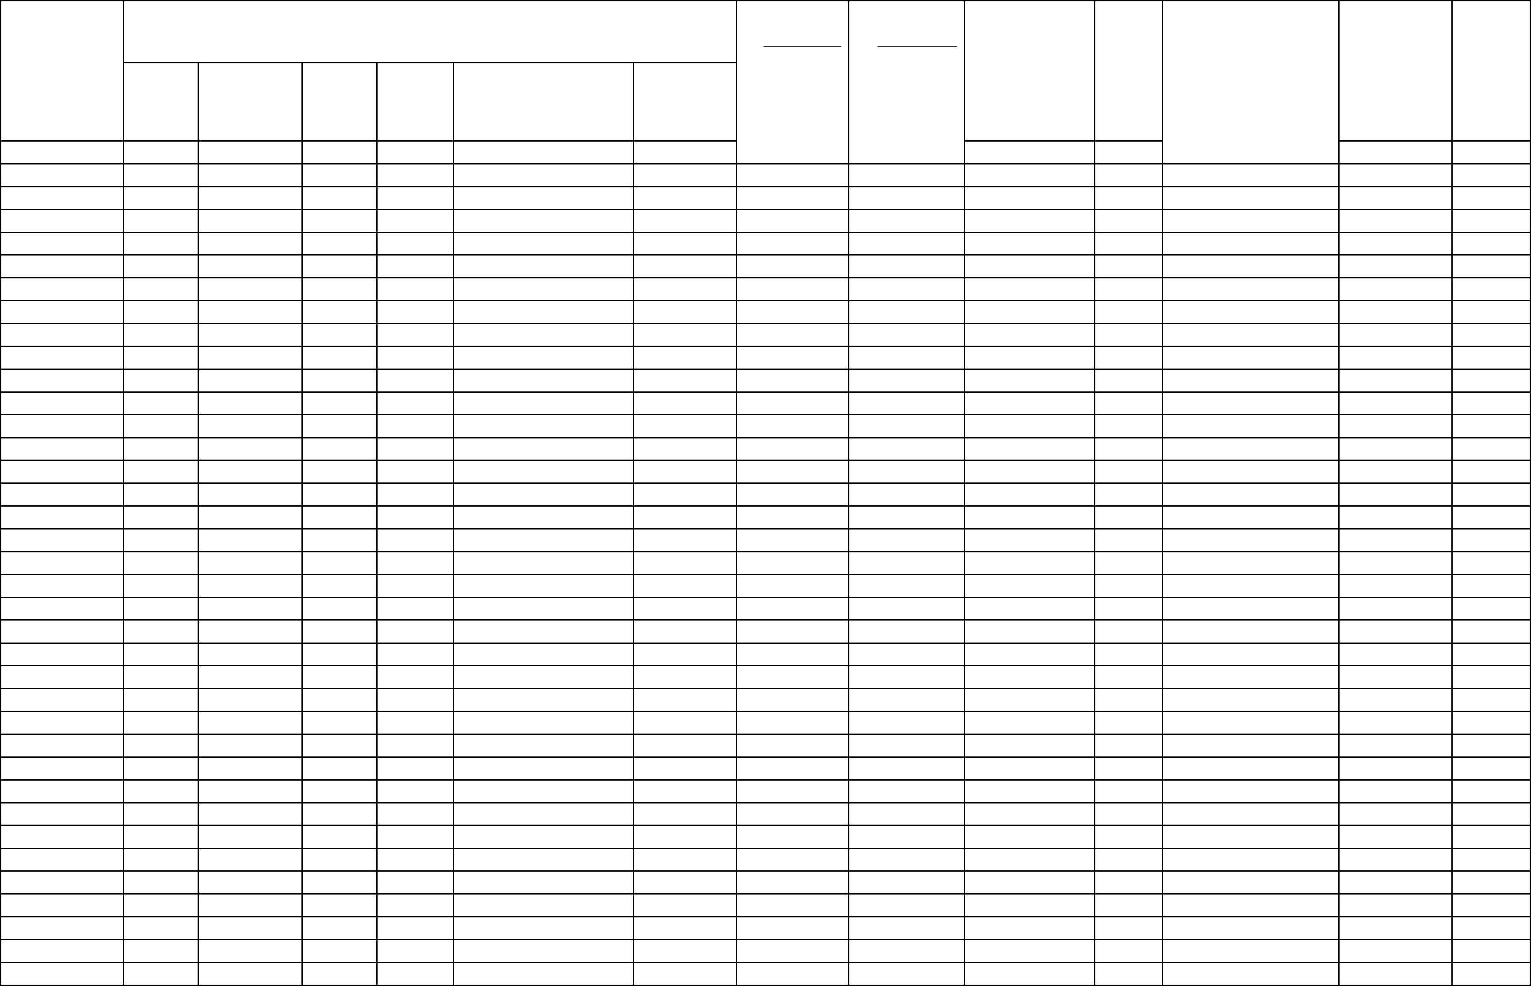
表 4（续）
振动等级
(位移、速度、加速度)
Vibration class um
mm/s m/s2
额定
堵转电流
堵转转矩
额定转矩
最大转矩
额定转矩
转动惯量
Inertia
噪声
Noise
dB(A)
重量
Weight
kg
型号
额定电流
Type
功率
Output
Kw
电流
转速
Speed
r/min
转矩
功率因数
Power factor
COSφ
Locked current
Rated current
Locked torque
Rated torque
Pull out torque
Rated torque
moverment
kg.m2
效率
Corrent
(660V)A
Torque
N.m
Effi
%
YB2-400S-10
YB2-400M-10
YB2-400L-10
YB2-450S-10
YB2-450M-10
YB2-450L1-10
YB2-450L2-10
YB2-5001-10
YB2-5002-10
YB2-5003-10
YB2-400S-12
YB2-400M-12
YB2-400L-12
YB2-450S-12
YB2-450M-12
YB2-450L-12
YB2-5001-12
YB2-5002-12
YB2-5003-12
YB2-400S-14
YB2-400M-14
YB2-400L-14
YB2-450S-14
YB2-450M-14
YB2-450L-14
YB2-5001-14
YB2-5002-14
YB2-5003-14
YB2-400S-16
YB2-400M-16
YB2-400L-16
YB2-450S-16
YB2-450M-16
YB2-450L-16
YB2-5001-16
YB2-5002-16
YB2-5003-16
200
220
250
250
280
315
355
400
450
500
185
200
220
220
250
280
315
355
400
160
185
200
200
220
250
280
315
355
132
160
185
185
200
220
250
280
315
231.4
254.6
285.7
285.7
318.3
358.1
403.6
460.4
518
595
595
595
595
595
595
595
595
595
595
495
495
495
495
495
495
495
495
495
422
422
422
422
422
422
422
422
422
370
370
370
370
370
370
370
370
370
3210.1
3531.1
4012.6
4012.6
4494.1
5055.9
5697.9
6420.2
7222.7
8025.2
3569.2
3858.6
4244.4
4244.4
4823.2
5402
94.5
94.5
94.5
94.5
95
0.8
6.5
6.5
6.5
6.5
6.5
6.5
6.5
6.5
6.5
6.5
6.5
6.5
6.5
6.5
6.5
6.5
6.5
6.5
6.5
6.5
6.5
6.5
6.5
6.5
6.5
6.5
6.5
6.5
6.5
6.5
6.5
6.5
6.5
6.5
6.5
6.5
6.5
1.2
1.2
1.2
1.2
1.2
1.2
1.2
1.2
1.2
1.2
1.2
1.2
1.2
1.2
1.2
1.2
1.2
1.2
1.2
1.2
1.2
1.2
1.2
1.2
1.2
1.2
1.2
1.2
1.2
1.2
1.2
1.2
1.2
1.2
1.2
1.2
1.2
2
2
2
2
2
2
2
2
2
2
2
2
2
2
2
2
2
2
2
2
2
2
2
2
2
2
2
2
2
2
2
2
2
2
2
2
2
91
91
91
93
93
93
93
93
94
94
91
91
91
93
93
93
94
94
94
91
91
91
93
93
93
94
94
94
91
91
91
93
93
93
93
94
94
37/2.3/3.6
37/2.3/3.6
37/2.3/3.6
37/2.3/3.6
37/2.3/3.6
37/2.3/3.6
37/2.3/3.6
37/2.3/3.6
37/2.3/3.6
37/2.3/3.6
37/2.3/3.6
37/2.3/3.6
37/2.3/3.6
37/2.3/3.6
37/2.3/3.6
37/2.3/3.6
37/2.3/3.6
37/2.3/3.6
37/2.3/3.6
37/2.3/3.6
37/2.3/3.6
37/2.3/3.6
37/2.3/3.6
37/2.3/3.6
37/2.3/3.6
37/2.3/3.6
37/2.3/3.6
37/2.3/3.6
37/2.3/3.6
37/2.3/3.6
37/2.3/3.6
37/2.3/3.6
37/2.3/3.6
37/2.3/3.6
37/2.3/3.6
37/2.3/3.6
37/2.3/3.6
18.4
23.4
25.9
44.3
47.7
47.7
53.1
76.8
84.6
92.7
20.2
23.5
27.2
38.3
44.4
51.1
2.32
2.86
3.34
18.9
23.2
27.8
38.3
44.4
51.1
6.56
6.88
74.3
82.6
90.8
29.3
38.3
44.4
51.1
78.8
86.6
94.7
3050
3160
3370
3710
3870
3880
4020
5360
6020
6580
1850
2020
2100
3860
4020
4160
5480
6220
6760
1860
1980
2130
3660
3720
4060
5360
6210
6660
1850
1990
2150
3860
3990
4120
5980
6220
6460
0.8
0.81
0.81
0.81
0.81
0.81
0.8
95
95
95
95
0.8
575.5
220.7
238.6
252.8
252.8
285.7
320
95
0.8
94
0.78
0.78
0.81
0.81
0.81
0.81
0.78
0.78
0.79
0.74
0.74
0.78
0.78
0.78
0.78
0.75
0.75
0.75
0.68
0.71
0.71
0.71
0.71
0.71
0.71
0.71
0.71
94
94
94
94.5
94.5
94.5
94.8
94.9
93.5
93.5
94
373.8
420
6077.3
6849
466.7
202.3
233.9
238.6
238.6
262.5
298.3
346.7
390
7717.2
3620.9
4186.6
4526.1
4526.1
4978.7
5657.6
6336.5
7128.6
8033.8
3407
94
94
94
94.2
94.2
94.5
93
438.2
182.6
212
4129.7
4775
93
245.1
245.1
265
93
4775
93
5162.2
5678.4
6452.7
7227
93
291.5
330.5
369
93
93.2
93.5
93.8
413.8
8130.4
6

